КОМИССИЯ «ЗА БЕЗОПАСНОСТЬ ДОРОЖНОГО ДВИЖЕНИЯ»
В нашем дошкольном учреждении создана комиссия за безопасность дорожного движении.
Задачи:
- Создание в педагогическом коллективе атмосферы значимости по проблеме «Предупреждение детского дорожно-транспортного травматизма».
- Повышение уровня профессиональной компетентности педагогов.
- Формирование у детей практических навыков поведения в различных ситуациях на дороге и соответствующую модель поведения.
- Активизация внимания родительской общественности к решению задач по обучению детей дорожной грамоте.
- Организация предметно – развивающую среду в ДОУ по проблеме.
- Привлечение к взаимодействию управления образования, здравоохранения, ГИБДД.
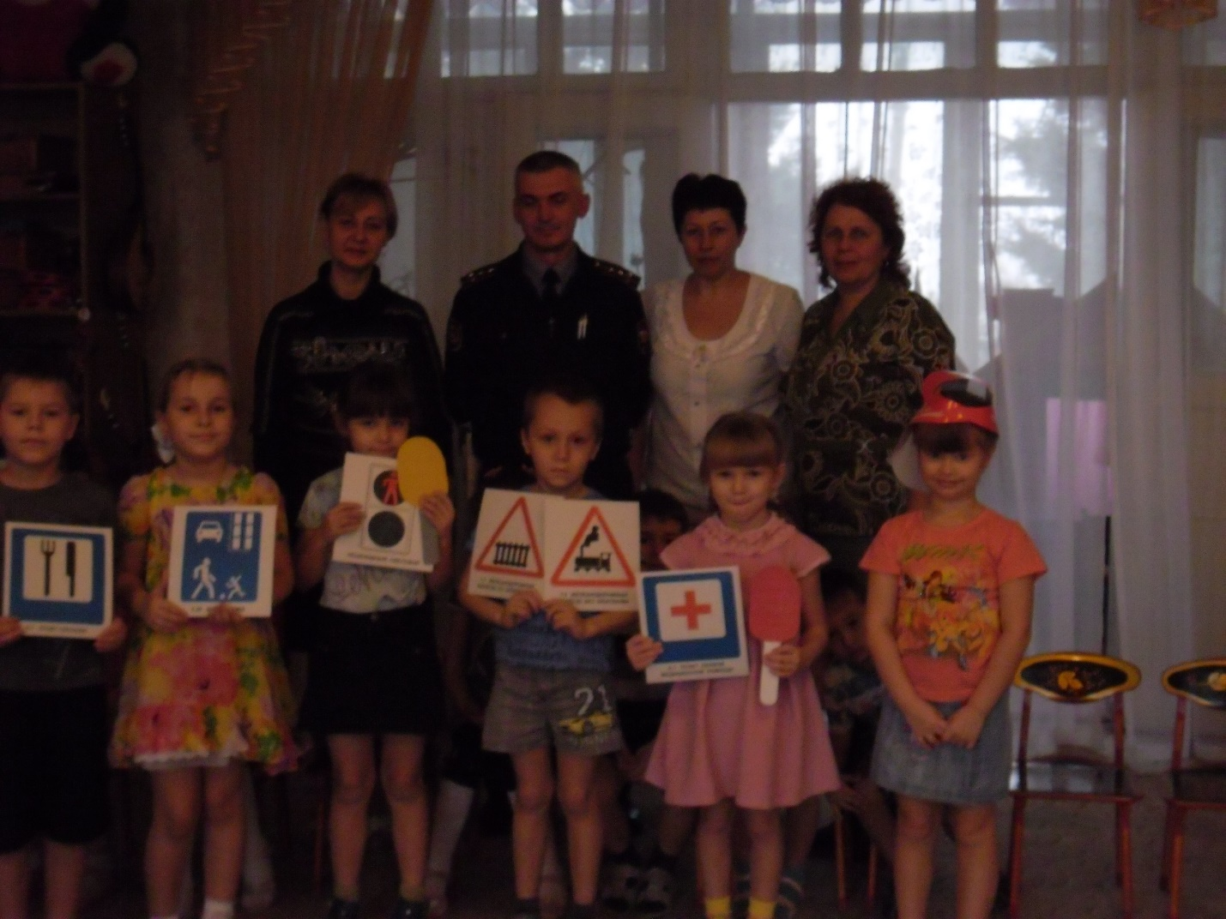

Формы работы по обучению правилам дорожного движения
С педагогами:
Анкетирование, круглый стол, беседы («Дорожные знаки» и др.), консультации («Дисциплина на улице – залог безопасности», «Ребенок и опасности на дорогах»),
семинары-практикумы («Правила дорожные, все должны мы знать»),
деловые игры («Азбука пешехода»), открытые просмотры.
С детьми:
Праздники («Веселый светофорик», «Красный , желтый, зеленый»), развлечения («Посвящение в пешеходы», «Дорожная азбука»), дидактические игры («Угадай транспорт», «Играй и смекай»), изготовление атрибутов к играм, чтение художественной литературы, целевые прогулки, экскурсии, тематические занятия ( «Как у наших у ворот добрый знак живет» , «Знатоки правил дорожного движения»), подвижные игры ( «Светофор и скорость, « Цветные автомобили», «Умелый пешеход»).

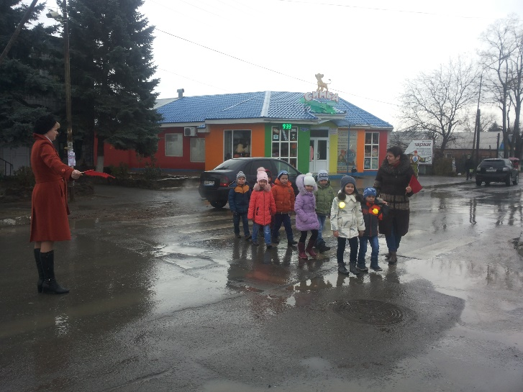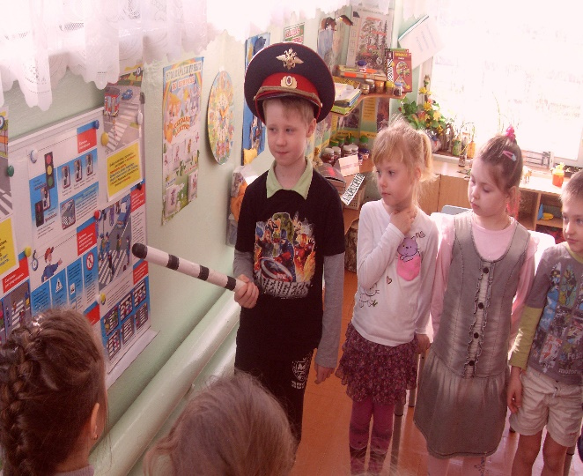
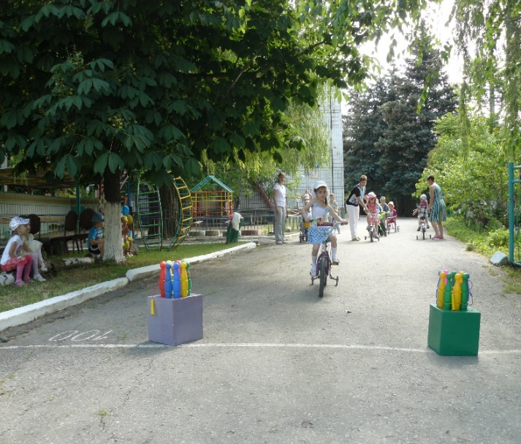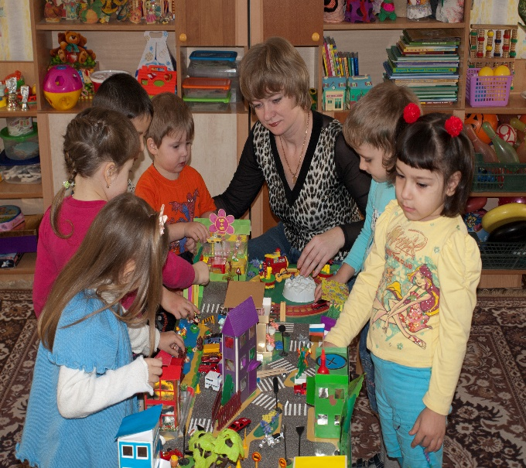
С родителями:
- Родительские собрания («Знай, помни, соблюдай», «Безопасность на дороге»),
- совместное проведение праздников («Зеленый огонек»),
- досугов («Знай и соблюдай правила дорожного движения»),
- КВН («Как обеспечить безопасность детей и свою на улицах города»), консультации, беседы, буклеты, памятки,
- рекомендации («Азбука безопасности», «Правила поведения на остановке», «Знай ПДД», «Предвидеть, научить, уберечь») и др.

Направления работы комиссии ДОУ «За безопасность движения»:
- Издание локальных актов; Распределение функциональных обязанностей между членами комиссии
- Проведение инструктажей;
- Координирующая роль; соотношение задач и содержание плана комиссии с программой по основам безопасности жизнедеятельности
- Консультирование воспитателей, проведение семинаров, практикумов, бесед, круглых столов, участие в проведении конкурсов и т.д.

Направления работы сотрудников ДОУ:
- взаимодействуют с родителями;
- создают условия для реализации плана работы с детьми по ПДД в рамках реализации программы «Приключения Светофора»:
оформляют уголки безопасности; подбирают литературу, фотографии по ПДД; изготавливают атрибуты к играм, уголки ПДД, информационные стенды для родителей, материалы для работы с детьми.
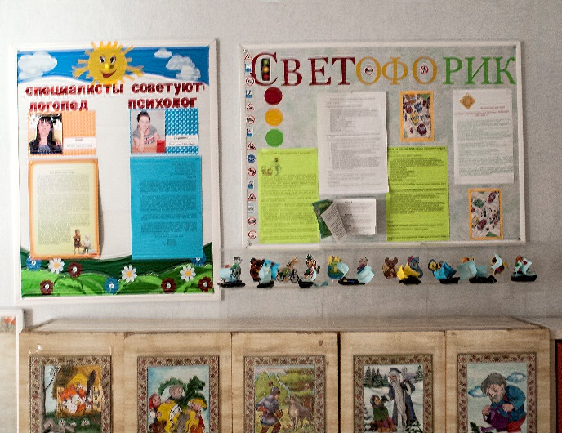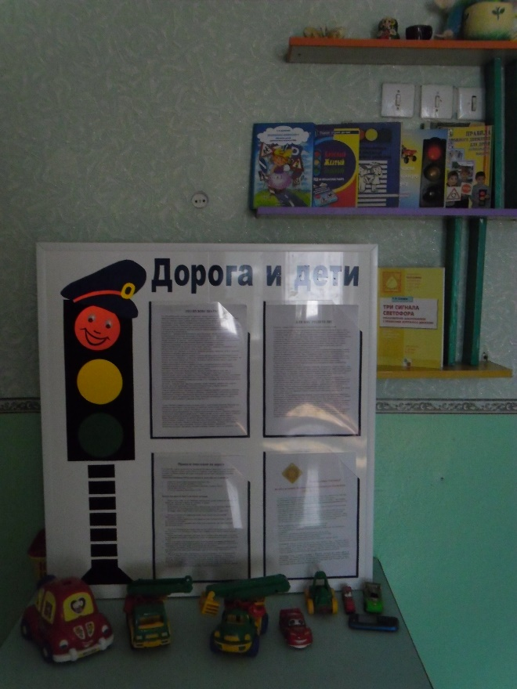
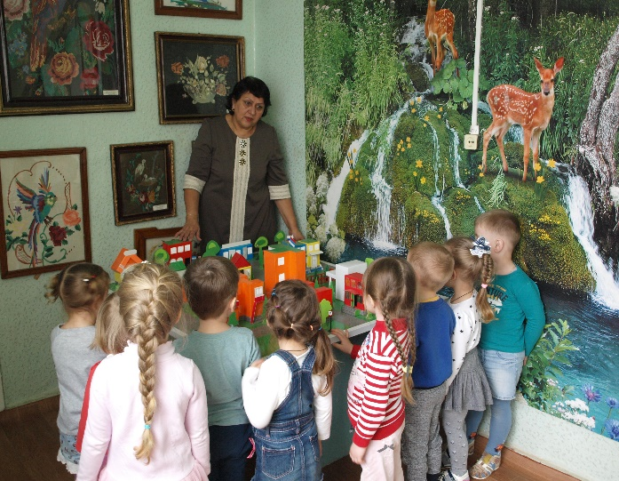
-участвуют в оценке образовательной работы в дошкольном
учреждении с точки зрения состояния здоровья детей;
- проводят эстафеты, спортивные праздники, экскурсии, учат выражать полученные знания в образной речи.

Направления работы специалистов ДОУ:
- помогают в организации предметно-развивающей среды;
- частвуют в праздниках, развлечениях по ПДД, помогают подбирать музыкальный репертуар, праздники, помогают отражать полученные знания в различной технике рисования.

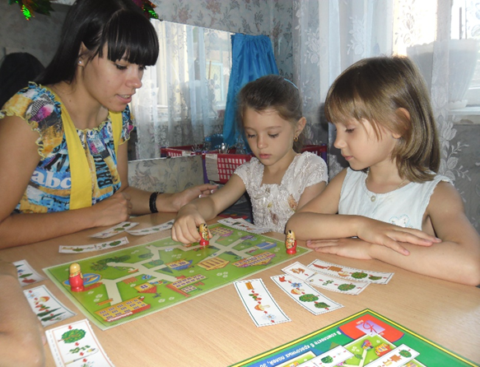

Результаты работы комиссии:
С педагогами:
- Созданы в соответствии с возрастом детей и требованиями программы уголки дорожного движения, подобрана методическая и худ. литература, пособия, используют ИКТ и др.
С детьми:
- Через игру дети усвоили основные требования правил по ПДД. Используют знания в различных видах деятельности( рисование, конструирование, развитие речи, театрализованная деятельность и др.)

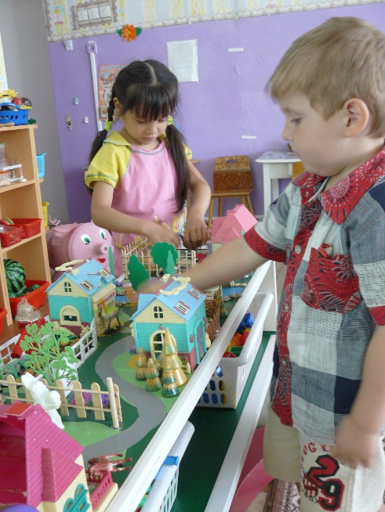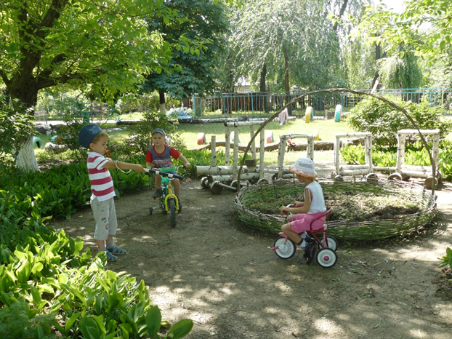
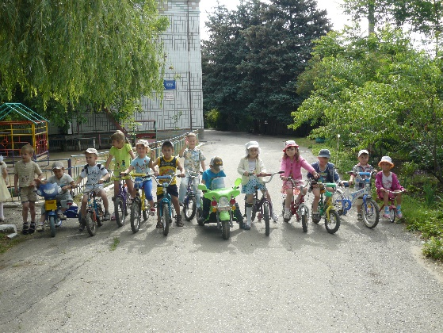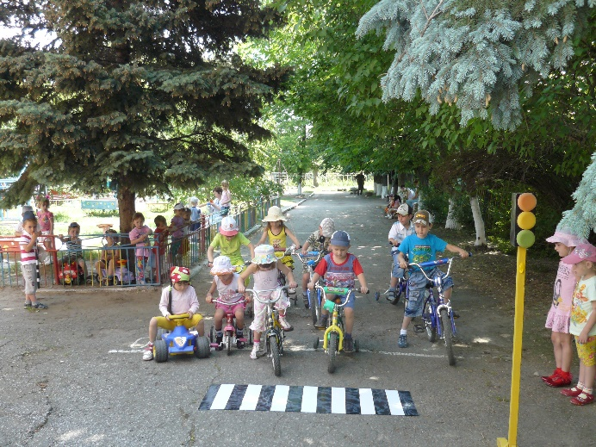

С родителями:
- Эффективное сотрудничество по вопросам безопасности с администрацией и детьми;
- дискуссионные встречи с инспектором ОГИБДД УВД Матвеево Курганского района.

